Nieuwsbrief januari 2024

Beste ouders en verzorgers,
Hierbij ontvangt u de nieuwsbrief voor januari 2024

Allereerst wenst het team u een gelukkig, gezegend nieuwjaar toe en wij hopen dat 2024 een goed en gezond jaar wordt voor iedereen. Nu de kerstdagen en jaarwisseling weer achter ons liggen kijken we vol frisse moed vooruit naar de rest van het schooljaar 2023/2024.

We wensen jullie een jaar toe
gevuld met de warmte
van vriendschap
het geluk van familiemomenten
en de heerlijkheid
van mooie herinneringen

Welkom
Hartelijk welkom voor de nieuwe leerling in groep 1. We hopen dat jij je snel thuis zult voelen op onze school.

Op tijd komen
In het nieuwe jaar willen wij graag op tijd met de lessen beginnen. Om 8.30 uur starten wij met de lessen en het is de bedoeling dat alle leerlingen om 8.30 uur in de klas aanwezig zijn.

Schoolbel
De klok van de bel op school loopt heel langzaam steeds iets sneller dan de bedoeling is. We proberen hier alert op te zijn zodat de deuren om 8.25 uur opengaan. Bij regen gaan de deuren om 8.15 uur open.

Met goede reden niet naar school
Wij mogen geen vrij geven voor een extra dagje vakantie/lang weekend weg als uw kind ouder dan 5 jaar is.
Alleen als ouders een eigen bedrijf hebben en niet in de zomervakantie op vakantie kunnen gaan zijn er uitzonderingen.
Er zijn momenten dat uw kind niet naar school hoeft te gaan. Dit heet ‘geoorloofd schoolverzuim’. Voor een verlofaanvraag voor vieringen van het geloof, een huwelijk of een begrafenis kunt u op de website van de school het formulier vinden. Een papieren versie kunt u vinden in het rek aan de buitenwand van het kantoor van de directeur of u vraagt via de Parro of persoonlijk om een formulier.
Nieuwe verkeersouder
Laura Hudges is de nieuwe verkeersouder geworden. Laura, fijn dat je deze taak op je wilt nemen.
Ouders en ouderraad
Hartelijk dank voor de hulp tijdens het Sinterklaasfeest en het aankleden van de school met kerstversiering. Ook in het nieuwe jaar is de ouderraad alweer actief geweest door de nieuwjaarsrolletjes en de bekers ranja uit te delen.
Batterijenactie
Helaas hebben wij niet gewonnen maar we hebben wel zeven vaten gevuld met oude batterijen. Een hele prestatie. Iedereen bedankt voor het inleveren van de batterijen. De meeste materialen in batterijen zijn namelijk goed te recyclen. Dat spaart veel nieuwe grondstoffen uit. Voor het inleveren ontvangen we per kilo een bedrag en de leerlingen gaan binnenkort bepalen via het inleveren van briefjes bij de leerlingraad hoe we dit geld gaan besteden. We blijven batterijen sparen. Het is belangrijk om de plus- en minpool van lege knoopcellen en 9-volt batterijen af te plakken voordat ze ingeleverd worden.
Samen bidden
Samen bidden, samen zoeken naar het plan van onze Heer.
Samen zingen en getuigen van Jezus Christus onze Heer.
Wij maken ons allemaal wel eens zorgen.
Over kleine en grote dingen.
Deze kleine en grote dingen mogen we bij God brengen in gebed.
Wat zou het mooi zijn als we dit samen zouden doen.
Samen bidden voor onze leerlingen en leerkrachten op school.
We willen graag samen gaan bidden op school.
De eerste keer willen we dit doen op vrijdag 12 januari.
Kom rond half 9 in de personeelskamer voor koffie en thee.
Ongeveer een uurtje.
Wees welkom ook met kleine kinderen die nog niet naar school gaan. We zullen zorgen voor speelgoed.
We kunnen samen bidden, ook als je niet bekend met bidden ben je zeker welkom. Je hoeft niet te bidden, voel je vooral welkom.

Gebedspunten zijn welkom in de oranje brievenbus op school, 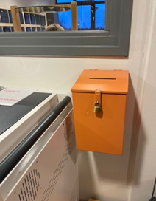 deze hangt naast de chromebookkar.
Hilde Huizing 06 31233590
Maaike Leffers 06 57541724

Maandagmorgen 22 januari schoolartsassistente groep 7
Maandagmorgen 22 januari komt de schoolartsassistente voor groep 7. Als ouder krijgt u van tevoren een formulier met de vraag of u die u wilt invullen.
Woensdag 31 januari groep 1 en groep 2
Vanuit Veilig Verkeer Nederland krijgen de kleuters de voorstelling Zebra in de gymzaal. Dit wordt gegeven door Joep Dorren, alias Paolo de Zebratemmer.
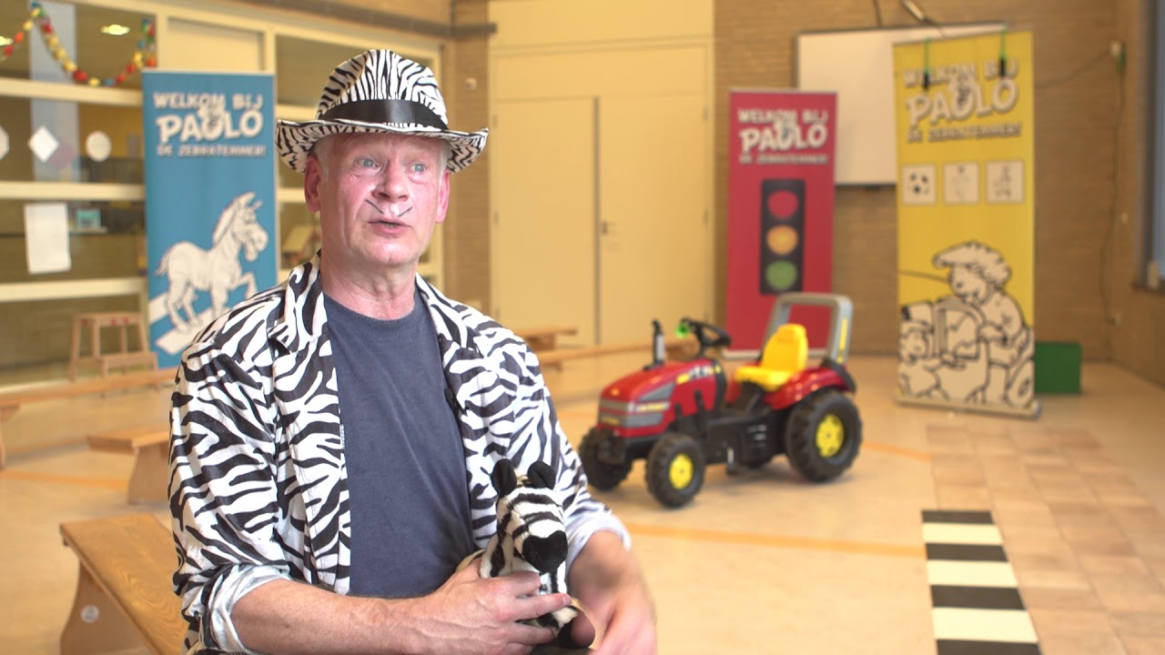
Citotoetsen
Vanaf 22 januari worden de Cito toetsen afgenomen in groep drie tot en met groep zeven. Het is belangrijk dat de leerlingen goed uitgerust zijn in deze tijd. Vanaf groep zes nemen we de uitslagen van de toetsen mee voor een advies keuze voor het vervolgonderwijs.

